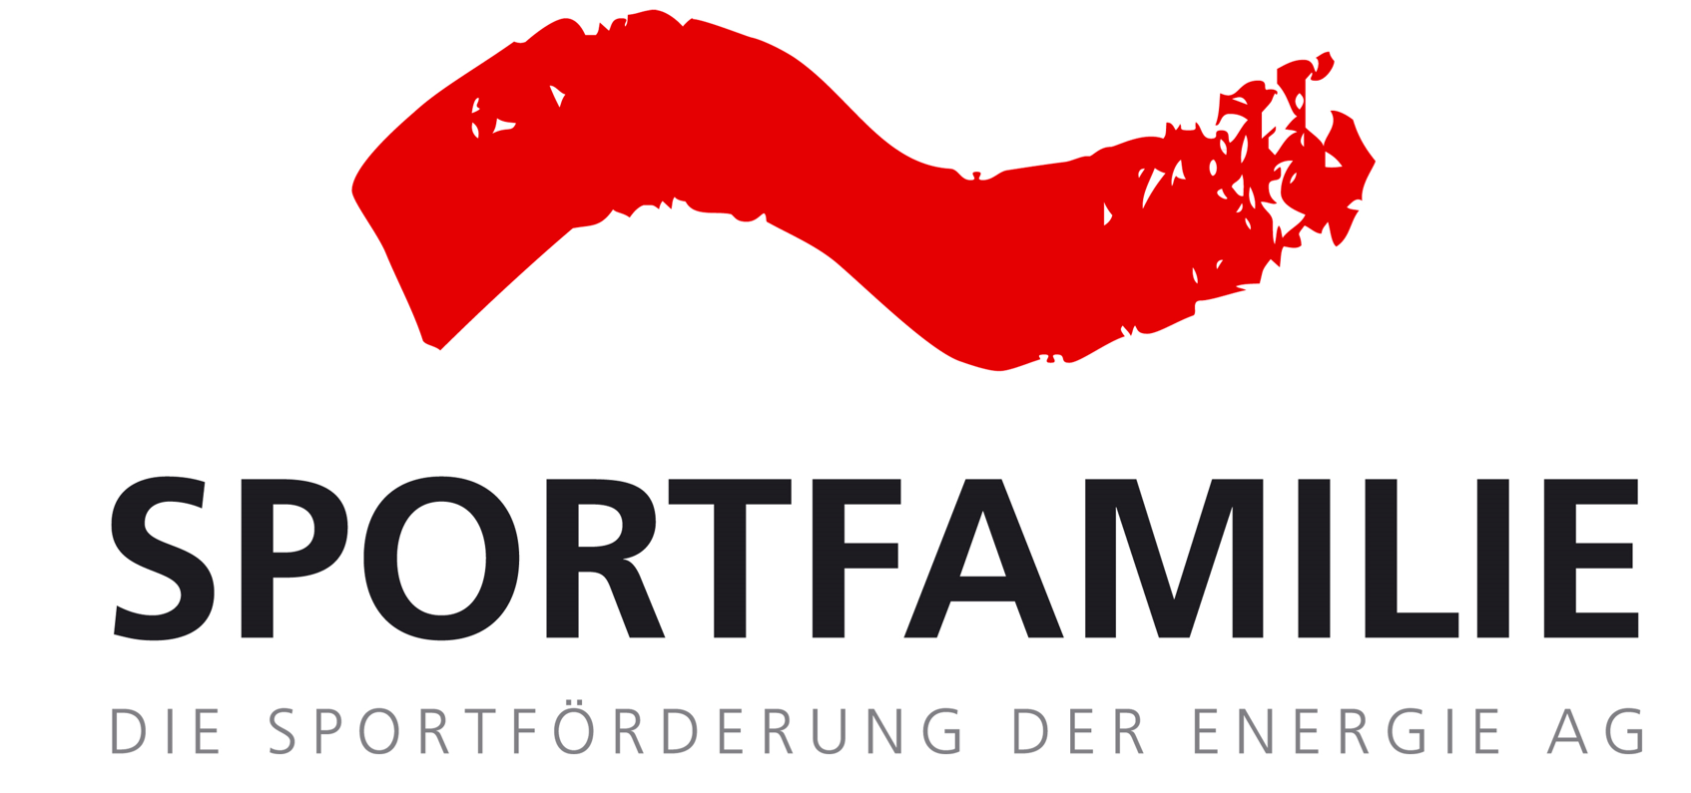

PRESSEINFORMATION

Kooperation zwischen Doppelweltmeister Vinc Kriechmayr und der Energie AG wird für weitere 3 Jahre verlängert.

Vincent Kriechmayr ist bereits seit 2010 Mitglied der Energie AG Sportfamilie und wurde im Alter von 19 Jahren aufgenommen. Er entwickelte sich kontinuierlich und vor allem verletzungsfrei Jahr für Jahr weiter. Das Konzept der Energie AG Sportfamilie, Sportsponsoring nachhaltig zu betreiben, ist voll aufgegangen. Heute zählt Vincent Kriechmayr zu den besten alpinen Skifahrern der Welt. Die Kooperation zwischen dem Traditionsunternehmen Energie AG Oberösterreich und dem Doppelweltmeister wurde nun um weitere drei Jahre verlängert.

Landeshauptmann Mag. Thomas Stelzer und Wirtschafts- und Sportlandesrat Markus Achleitner:
„Eine Gondel bringt uns nach oben, es geht bergauf und im besten Fall sogar auf die Spitze. Die Gondel, die wir übergeben, ist also auch so etwas wie ein Symbol für den sportlichen Aufstieg von Vincent Kriechmayr. Wobei der Gramastettener nach seinen zwei Weltmeistertiteln in Cortina d´Ampezzo bereits auf dem Gipfel auf uns wartet. Vincent Kriechmayr ist ein Vorbild für die Jugend, ein Aushängeschild für das Sportland Oberösterreich.“

Energie AG-Generaldirektor Werner Steinecker:
„Die Sportfamilie steht für eine nachhaltige Förderung von jungen Sportlerinnen und Sportlern. Wenn diese dann auch noch in der Weltspitze ankommen, macht uns das besonders stolz und bestätigt den eingeschlagenen Weg“.

Der Schwerpunkt der Sportförderung bei der Energie AG liegt nach wie vor in der kontinuierlichen Unterstützung aufstrebender Talente, deren Lebensmittelpunkt in Oberösterreich liegt. Sie sollen ihren Weg an die Weltspitze finden und sich sportlich und menschlich in einem förderlichen Umfeld weiterentwickeln können. Auch jenen Athleten, die bereits an der Weltspitze angekommen sind, bietet das Unternehmen ein Umfeld für die individuelle sportliche sowie menschliche Weiterentwicklung.

„Kapitän“ der Sportfamilie ist Abfahrtsweltmeister Hannes Trinkl, der mit dem Weltmeistertitel in der Abfahrt von St. Anton im Jahr 2001 Geschichte schrieb und den ersten großen Erfolg für die Energie AG Sportfamilie einfuhr. Seine Aufgabe liegt vor allem darin, die jüngeren Mitglieder der Energie AG Sportfamilie mit seiner langjährigen Erfahrung und seinem großen Know-how aus dem Bereich des professionellen Sports zu unterstützen. 20 Jahre nach Hannes Trinkl schaffte es mit Vincent Kriechmayr wieder ein Oberösterreicher. Auch er ist ein Mitglied der Energie AG Sportfamilie und wurde Weltmeister – sogar Doppelweltmeister. Vincent Kriechmayr ist ganz oben an der Weltspitze angelangt - daher hat sich der Vorstand der Energie AG dazu entschlossen, auch die nächsten 3 Jahre den Weg gemeinsam zu gehen.

„Ich bin dankbar und freue mich, dass die Energie AG weiterhin auf mich setzt und mich unterstützt. Das Unternehmen ist mittlerweile nicht nur ein einfacher Sponsor und Partner, sie ist für mich ein Arbeitgeber geworden und ich fühle mich sehr wohl im Team der Energie AG Sportfamilie!“ so Doppelweltmeister Kriechmayr.

Der 29-jährige Gramastettner gilt als Ausnahmeathlet in Oberösterreich, Österreich und weit über die Grenzen hinaus. Er ist DER Energie AG Werbeträger, Sympathieträger, sowie Identifikationsfigur. In der Sportfamilie ist er ein Vorbild für unsere jungen Athleten und für alle sportbegeisterten Nachwuchssportler aus den unterschiedlichsten Sportarten in Oberösterreich.

„Die WM-Medaillen waren eine große Genugtuung für mich und es ist toll, in Hannes Trinkls Fußspuren treten zu können! Ich freue mich sehr über meine eigene Gondel, aber der Fokus liegt bei mir schon wieder auf der nächsten Saison“, so der bodenständige Mühlviertler.

Die Werte des Traditionsunternehmen Energie AG decken sich mit den Werten der Sportler: authentisch, fokussiert, erfolgreich, sympathisch, heimatverbunden. Die Sportstars sind wichtige Botschafter des Unternehmens.
Größen Erfolge von Vincent Kriechmayr:
- Doppelweltmeister Cortina/Italien 2021: Abfahrt, Super-G
- Gewinner Super-G Kristallkugel Saison 2020/2021
- Weltmeisterschaft Are/Schweden 2019: Silber Super-G, Bronze Abfahrt
- 23 Podestplätze im Weltcup, davon 9 Siege
  - Super-G Beaver Creek/USA (2017)
  - Abfahrt Are/SWE (2018)
  - Super-G Are/SWE (2018)
  - Abfahrt Wengen/CHE (2019)
  - Super-G Gröden/I (2019)
  - Super-G Hinterstoder/Ö (2020)
  - Super-G Kitzbühel/Ö (2021)
  - Super-G Garmisch/D (2021)
  - Abfahrt Saalbach-Hinterglem/Ö (2021)
Damit konnte in der sehr erfolgreichen vergangenen Saison die Erfolgsbilanz der Energie AG-Sportfamilie nochmals aufpoliert werden. Mit aktuell…:
4 Olympiamedaillen
33 Medaillen bei Weltmeisterschaften davon
15 Weltmeistertitel davon
7 Junioren Weltmeistertitel
22 Europameisterschaftsmedaillen davon
9 Europameistertitel

Sehr erfreulich sind auch die Erfolge der Sommersportler. Gleich fünf Sportfamilien Mitglieder haben sich für die Olympischen Spiele/Para-Olympics in Tokyo qualifiziert:
- Lukas Weißhaidinger (Medaillenkandidat im Diskus)
- Ana Lehaci und Viktoria Schwarz (Kanu)
- Bettina Plank (Karate)
- Und auch Mendy Swoboda für die Para-Olympics im Kanu

Noch eine Weltmeistergondel
Nach Hannes Trinkl ist Vincent Kriechmayr der zweite oberösterreichischen Ski-Weltmeister der seine eigene Gondel in Hinterstoder erhält. Landeshauptmann Thomas Stelzer, Landesrat Markus Achleitner, Peter Schröcksnadel und Generaldirektor Werner Steinecker haben ihm diese bei einer kleinen Feier übergeben. Ab sofort können ihm Sommer- und Wintersportler in der Gondel Nummer 5 ganz nahekommen.

Die Hinterstoder-Wurzeralm Bergbahnen freuen sich sehr über die Erfolge von Vincent Kriechmayr. „Als Local Hero hat er im Februar 2020 den Weltcup Super-G in Hinterstoder gewonnen. Er ist somit nicht nur Vorbild für die vielen Nachwuchsathleten, die bei uns trainieren, sondern auch sportliches Testimonial für die gesamte Region“, so Helmut Holzinger, Vorstand der Hinterstoder-Wurzeralm Bergbahnen AG. Vinc Kriechmayr hat selbst die Ski-Mittelschule in Windischgarsten besucht und ist nun, neben Hannes Trinkl, Pate und Namensgeber für die zweite Weltmeistergondel der Hössbahn.

Mehr unter: www.sportfamilie.at
Facebook: energieag-sportfamilie
Instagram: energieagsportfamilie

